西南大学
计算机与信息科学学院

课程设计报告

课 程：
题 目：
班 级： 级 专业 班
学生姓名：
指导教师：
提交日期： 年 月 日

一、概述（设计主要完成的任务）

利用随机函数自动生成一个13位ISBN号，满足检验码规则。即校验符满足以下要求：12个数据符从左起将所有的偶数位相加的和乘以3加上所有奇数位得到一个数a,用10减去数a的个位数，如果结果不为10则检验符为结果本身，反之则为0。利用turtle画出该条形码。

二、算法描述

1.利用turtle定义一个写条形码数字的函数：给出数字，在给定的位置写出该数。
2.书的前3位为“978”，用随机数产生第4-12位数值，并按照校验码的计算方法算出前十二位的和。
3.计算校验码，对末位为0的情况进行处理。
4.根据EAN奇偶性编码字典，确定左手字符奇偶性，创建右手数位编码字典，创建左手奇数性编码字典，创建左手偶数性编码字典。
5.获得第2-7数位奇偶性，并将其制成元组作为字典的键。
6.编制条形码，添加警戒码num_string=”101”,获得左手数位条码总和并添加到num_string
7.利用函数写下条形码的13位数值。
8.对二进制符遍历，画出竖线。

- 源代码
import turtle
import random
#为在条形码写数字时定义一个海龟画图函数
def write_number(num,position):
turtle.speed(10)
turtle.penup()
turtle.goto(position,-95)
turtle.pendown()
turtle.write(num)
turtle.penup()
a=9
b=7
………………………………..
…………………………….
…………………………..

- 简要的使用说明

通过运行代码，得到一个条形码，用微信扫描改条形码，得到该条形码的相关信息。效果图如下：
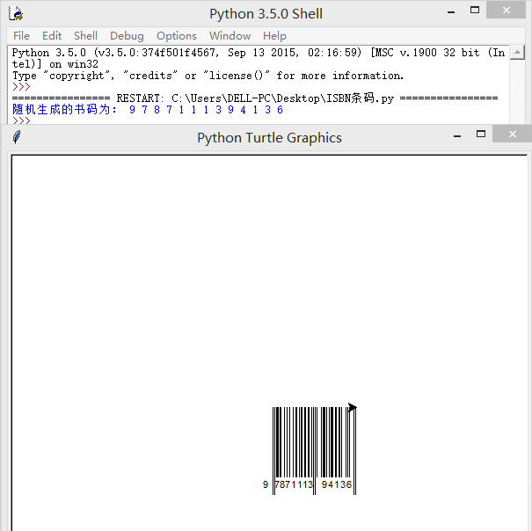

用微信扫描的结果：

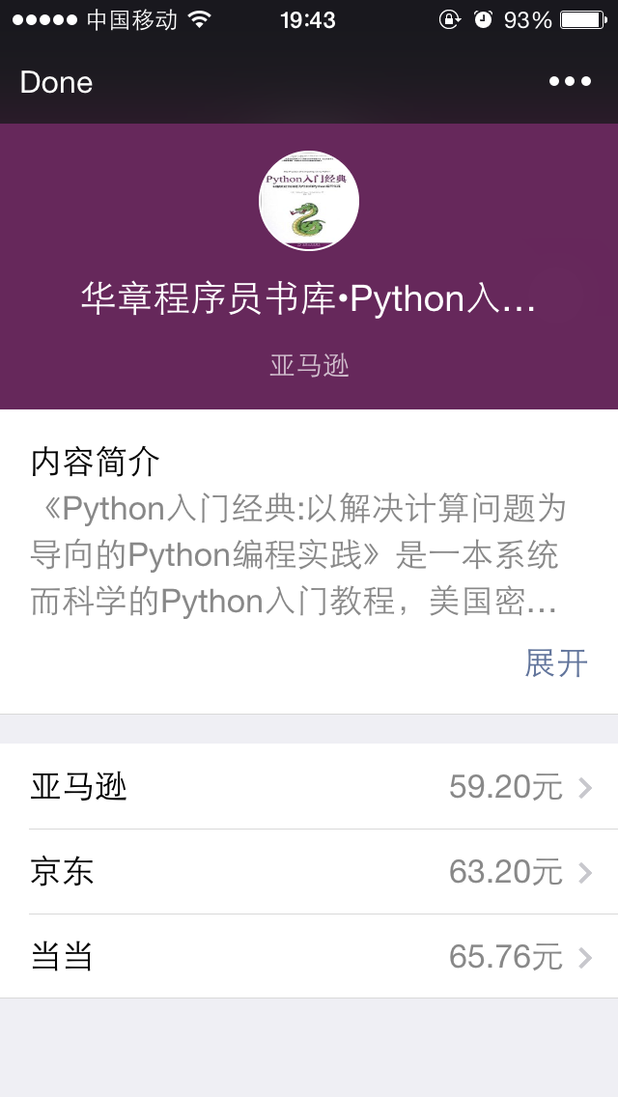
- 总结
- 能够做到随机生成IBSN书码，并能利用海归制图工具画出该条形码。
2、代码清晰，具有可读性。
3、对ISBN左右手编码字符的对应规则处理比较好。
4、使用了函数，但对获取条形码的第十三位数值没有想出简便的计算方法，
函数的使用不足。
5、程序函数化掌握的不够好，主程序过长。
- 参考文献
博客名为“abcpanpeng”的EAN-13条形码编码规则。
Python入门经典。

成绩评定：

指导教师（签字）：

年 月 日

